МИНИСТЕРСТВО НАУКИ И ВЫСШЕГО ОБРАЗОВАНИЯ РОССИЙСКОЙ ФЕДЕРАЦИИ

Федеральное государственное бюджетное образовательное учреждение высшего образования

«Казанский национальный исследовательский технический университет

им. А.Н. Туполева – КАИ»

Институт компьютерных технологий и защиты информации

Отделение СПО в ИКТЗИ (Колледж информационных технологий)

ЛАБОРАТОРНАЯ РАБОТА №4

по дисциплине

«Информатика»

Тема: «Установка ОС Windows 10 на VirtualBox»

Работу выполнил

Студент гр.4238

Вагапов Гусман

Приняла

Преподаватель Гилфанова С.А.

Казань 2023

**Цель работы**

Настроить [виртуальную машину](https://tunecom.ru/virtual-machines/388-kak-ustanovit-windows-10-v-vmware-workstation-pro.html) VirtualBox, установить операционную систему [Windows 10](https://tunecom.ru/windows/62-kak-skachat-windows-10.html), наладить обмен файлами с основной системой и создать снимок состояния для отката изменений.

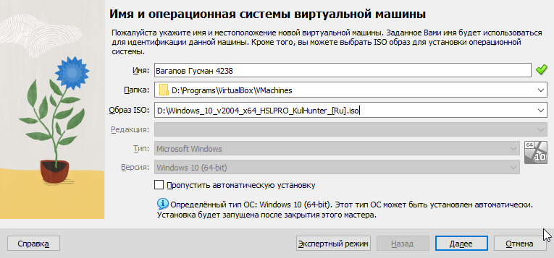

Рисунок 1 – задание имени, пути до образа и типа виртуальной машины

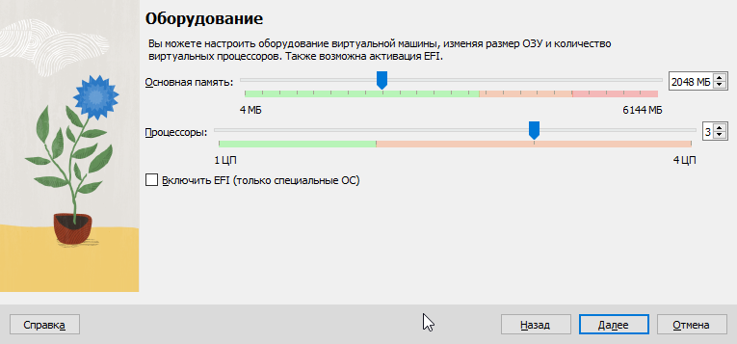

Рисунок 2 – задание количества ядер процессора и объём оперативной памяти для виртуальной машины

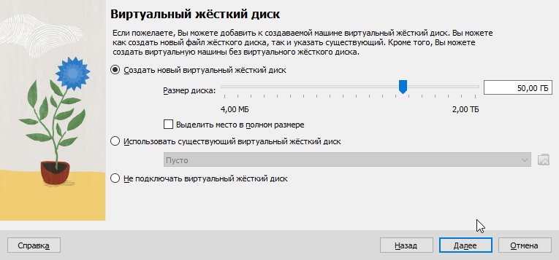

Рисунок 3 – выбор размера виртуального диска

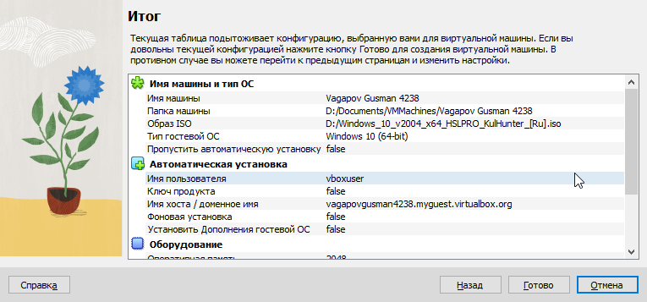

Рисунок 4 – установка имени пользователя и имени хоста

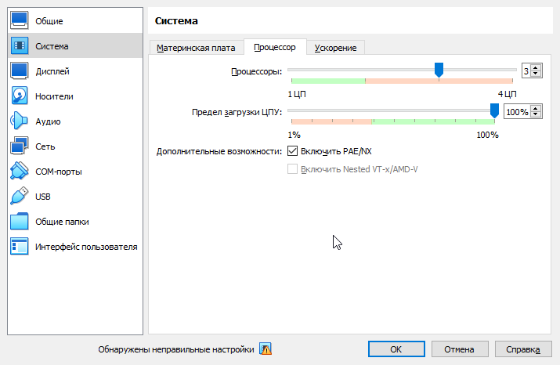

Рисунок 5 – включение PAE/NX

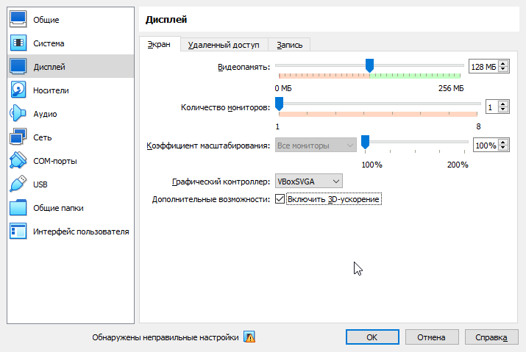

Рисунок 6 – включение 3д ускорения

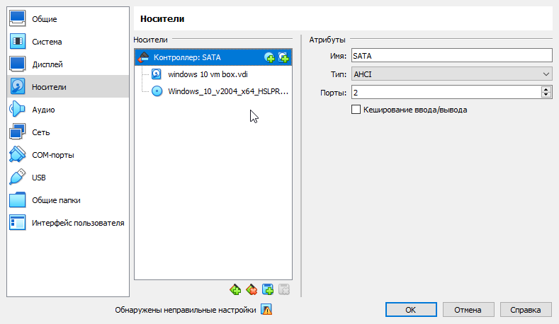

Рисунок 7 – добавление образа диска

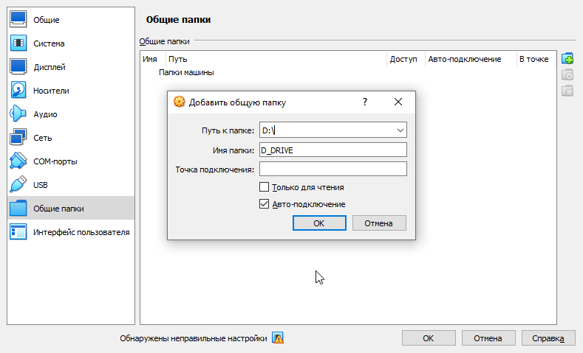

Рисунок 8 – добавление общей папки

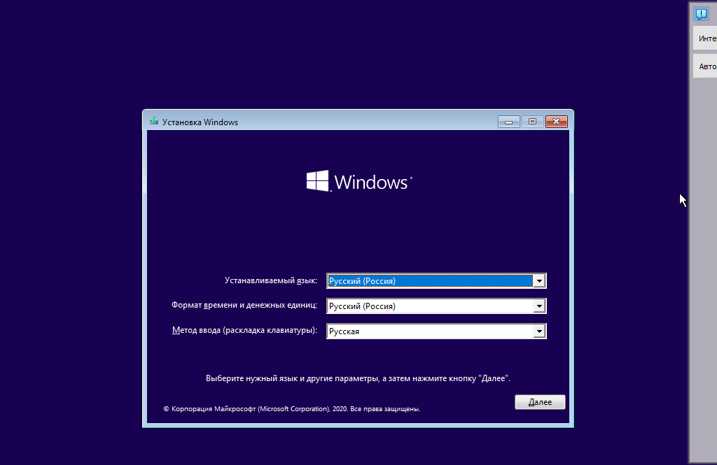

Рисунок 9 – установка операционной системы windows 10

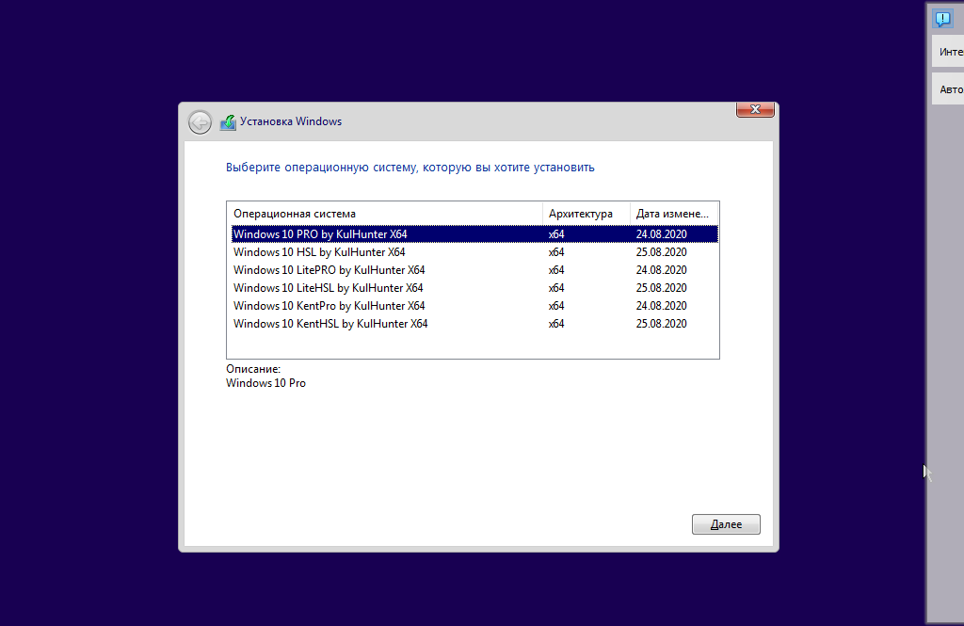

Рисунок 10 - установка операционной системы windows 10

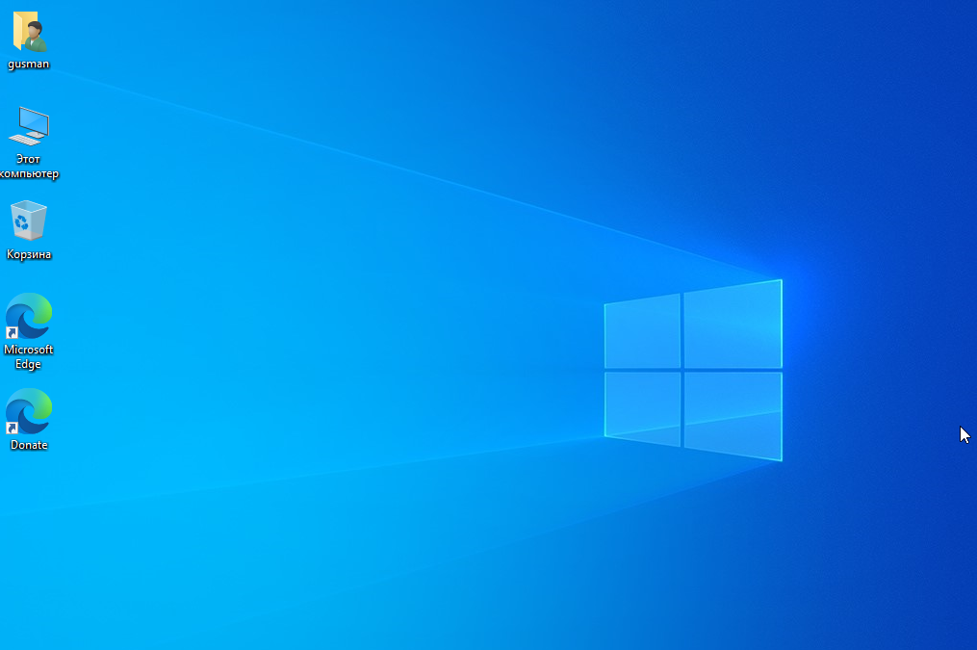

Рисунок 11 – результат установки windows 10

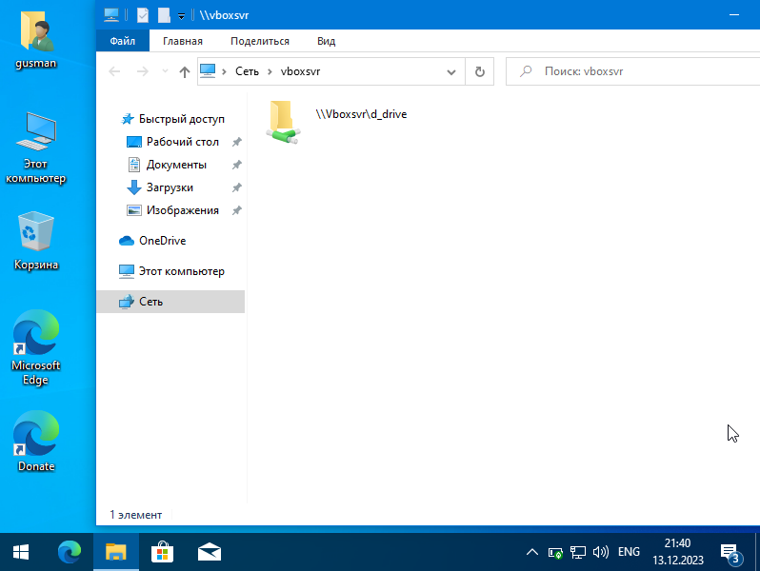

Рисунок 12 – общая папка для виртуальной машины и системы компьютера

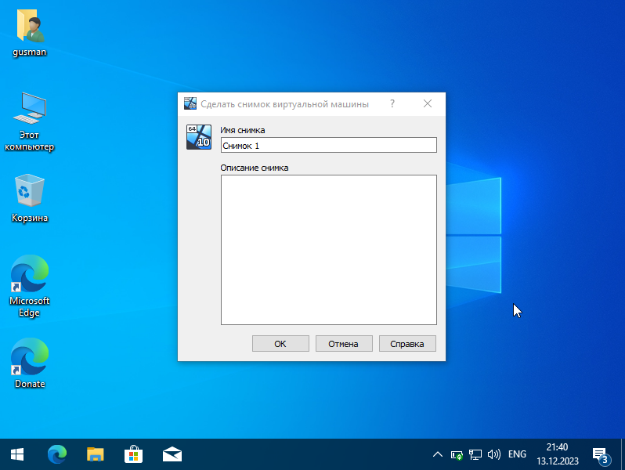

Рисунок 13 – создание снимка виртуальной машины

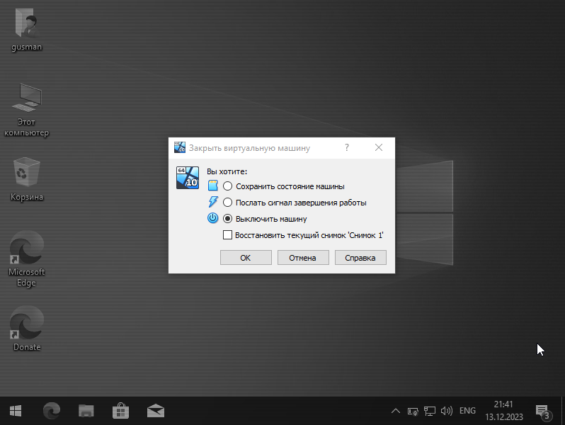

Рисунок 14 – выключение виртуальной машины

**Вывод**

Я настроил [виртуальную машину](https://tunecom.ru/virtual-machines/388-kak-ustanovit-windows-10-v-vmware-workstation-pro.html) VirtualBox, установил операционную систему [Windows 10](https://tunecom.ru/windows/62-kak-skachat-windows-10.html), наладил обмен файлами с основной системой и создал снимок состояния для отката изменений.